软件学院实验报告
学 号 | 542201120527 |  | 姓 名 | 张鹏展 | 专业班级 | 软件工程2201
课 程 | 操作系统 |  | 实验日期 | 2024.12.6 | 实验时间 | 第三大节
实验情况
实验七：磁盘调度算法
一、实验目的
- 理解磁盘调度算法的性能指标及其关系。
- 根据不同的调度算法，实现磁盘调度的模拟，进一步加深对磁盘工作原理和调度效率的理解。
- 利用实验验证各种磁盘调度算法在磁盘请求序列的处理上的性能差异。

二、课程目标
(1) 掌握磁盘管理的基本概念、内部构造及性能指标，了解磁盘的的调度方法，具备实现磁盘调度模拟系统的能力。
(2) 更好地掌握操作系统的原理以及实现方法，提高综合运用专业课知识的能力。

三、实验任务
设计程序模拟先来先服务算法（FCFS）、最短寻道时间优先算法（SSTF）、扫描算法（SCAN）和循环扫描算法（CSCAN）的工作过程。假设有n个磁道号所组成的磁道访问序列，给定开始磁道号m和磁头移动方向（对SCAN和CSCAN算法有效），分别利用不同的磁盘调度算法访问磁道序列，给出每一次访问的磁头移动距离，计算每种算法的平均寻道长度。

四、实验要求
1. 模拟四种调度算法（FCFS、SSTF、SCAN、CSCAN）的磁道访问过程，给出每个磁道访问的磁头移动距离。
2. 要求设计主界面可以灵活选择某算法（算法选择1-FCFS、2-SSTF、3-SCAN、4-CSCAN）。
3. 输入：磁道个数n和磁道请求序列，开始磁道号和磁头移动方向（正方向或反方向），可以随机生产磁道号，也可以自己指定。
4. 输出：按选择的算法执行时的磁头移动轨迹以及平均寻道长度。
5. 上机时独立编程调试程序，编程语言可以使用C、C++、JAVA或其他语言。
6. 提交所有源代码、纸质实验报告和电子版实验报告。

五、实验设计（具体内容根据课程实验特点要求，如算法流程图、核心代码等）
#include <iostream>
#include <vector>
#include <algorithm>
#include <cmath>
#include <sstream> // 引入 stringstream 头文件

using namespace std;

// 字符串转换为整数的辅助函数
int stringToInt(const string& str) {
int num;
stringstream(str) >> num; // 使用 stringstream 将字符串转换为整数
return num;
}

// FCFS算法
void fcfs(vector<int>& request, int start) {
int totalDistance = 0;
int currentPosition = start;
cout << "FCFS磁头移动轨迹: ";
for (int i = 0; i < request.size(); i++) {
totalDistance += abs(currentPosition - request[i]);
currentPosition = request[i];
cout << request[i] << " ";
}
cout << endl;
cout << "FCFS平均寻道长度: " << (totalDistance * 1.0 / request.size()) << endl;
}

// SSTF算法
void sstf(vector<int>& request, int start) {
int totalDistance = 0;
int currentPosition = start;
vector<bool> visited(request.size(), false);
int remainingRequests = request.size();

cout << "SSTF磁头移动轨迹: ";
while (remainingRequests > 0) {
int minDistance = INT_MAX;
int nextIndex = -1;
for (int i = 0; i < request.size(); i++) {
if (!visited[i]) {
int distance = abs(currentPosition - request[i]);
if (distance < minDistance) {
minDistance = distance;
nextIndex = i;
}
}
}
visited[nextIndex] = true;
totalDistance += minDistance;
currentPosition = request[nextIndex];
cout << request[nextIndex] << " ";
remainingRequests--;
}
cout << endl;
cout << "SSTF平均寻道长度: " << (totalDistance * 1.0 / request.size()) << endl;
}

// SCAN算法
void scan(vector<int>& request, int start, string direction, int maxTrack) {
int totalDistance = 0;
int currentPosition = start;
sort(request.begin(), request.end());
vector<int> left, right;

for (int i = 0; i < request.size(); i++) {
if (request[i] < start) {
left.push_back(request[i]);
}
else {
right.push_back(request[i]);
}
}

cout << "SCAN磁头移动轨迹: ";
if (direction == "right") {
totalDistance += (maxTrack - start) + (maxTrack - left[0]);
cout << start << " ";
for (int i = right.size() - 1; i >= 0; i--) {
totalDistance += abs(currentPosition - right[i]);
currentPosition = right[i];
cout << right[i] << " ";
}
for (int i = left.size() - 1; i >= 0; i--) {
totalDistance += abs(currentPosition - left[i]);
currentPosition = left[i];
cout << left[i] << " ";
}
}
else {
totalDistance += start + left[left.size() - 1];
cout << start << " ";
for (int i = left.size() - 1; i >= 0; i--) {
totalDistance += abs(currentPosition - left[i]);
currentPosition = left[i];
cout << left[i] << " ";
}
for (int i = 0; i < right.size(); i++) {
totalDistance += abs(currentPosition - right[i]);
currentPosition = right[i];
cout << right[i] << " ";
}
}

cout << endl;
cout << "SCAN平均寻道长度: " << (totalDistance * 1.0 / request.size()) << endl;
}

// CSCAN算法
void cscan(vector<int>& request, int start, string direction, int maxTrack) {
int totalDistance = 0;
int currentPosition = start;
sort(request.begin(), request.end());
vector<int> left, right;

for (int i = 0; i < request.size(); i++) {
if (request[i] < start) {
left.push_back(request[i]);
}
else {
right.push_back(request[i]);
}
}

cout << "CSCAN磁头移动轨迹: ";
if (direction == "right") {
totalDistance += (maxTrack - start) + (maxTrack - left[0]);
cout << start << " ";
for (int i = right.size() - 1; i >= 0; i--) {
totalDistance += abs(currentPosition - right[i]);
currentPosition = right[i];
cout << right[i] << " ";
}
totalDistance += maxTrack;
currentPosition = 0;
cout << maxTrack << " ";
for (int i = 0; i < left.size(); i++) {
totalDistance += abs(currentPosition - left[i]);
currentPosition = left[i];
cout << left[i] << " ";
}
}
else {
totalDistance += start + left[left.size() - 1];
cout << start << " ";
for (int i = left.size() - 1; i >= 0; i--) {
totalDistance += abs(currentPosition - left[i]);
currentPosition = left[i];
cout << left[i] << " ";
}
totalDistance += maxTrack;
currentPosition = 0;
cout << maxTrack << " ";
for (int i = 0; i < right.size(); i++) {
totalDistance += abs(currentPosition - right[i]);
currentPosition = right[i];
cout << right[i] << " ";
}
}

cout << endl;
cout << "CSCAN平均寻道长度: " << (totalDistance * 1.0 / request.size()) << endl;
}

int main() {
int n, start, maxTrack;
string direction;
string userChoice;

// 输入
cout << "请输入磁道个数: ";
cin >> n;

vector<int> request(n);
cout << "请输入磁道请求序列: ";
for (int i = 0; i < n; i++) {
cin >> request[i];
}

cout << "请输入开始磁道号: ";
cin >> start;

cout << "请输入磁头移动方向 (right / left): ";
cin >> direction;

cout << "请输入最大磁道号: ";
cin >> maxTrack;

// 无限循环，直到用户输入exit
while (true) {
int choice;
cout << "请选择调度算法 (1-FCFS, 2-SSTF, 3-SCAN, 4-CSCAN, exit-退出): ";
cin >> userChoice;

// 判断用户输入是否为退出命令
if (userChoice == "exit") {
cout << "程序已退出。" << endl;
break; // 退出循环
}

choice = stringToInt(userChoice); // 使用 stringToInt 来转换字符串为整数

// 根据选择执行算法
switch (choice) {
case 1:
fcfs(request, start);
break;
case 2:
sstf(request, start);
break;
case 3:
scan(request, start, direction, maxTrack);
break;
case 4:
cscan(request, start, direction, maxTrack);
break;
default:
cout << "无效选择！" << endl;
}
}

return 0;
}

六、实验结果
运行结果截图：
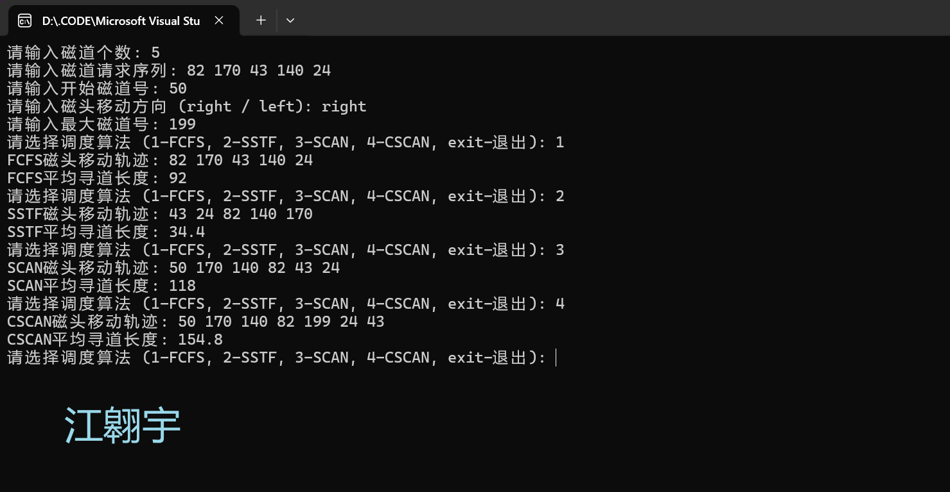
七、思考题
1. 除了FCFS磁盘调度算法外，其他调度算法对所有进程并不完全公平（可能出现“饿死”情况），这是为什么？
答：其他磁盘调度算法，例如最短寻道时间优先（Shortest Seek Time First，SSTF）、最短旋转时间优先（Shortest Rotational Latency First，SSTF）等，试图通过优化服务的顺序来提高性能。然而，这些算法并不总是能够确保公平性，可能导致某些进程长时间等待，称为"饥饿"。
这是因为磁盘调度算法通常是基于优化某个性能指标而设计的，比如最小化寻道时间或旋转延迟。这可能导致一些请求长期被忽略，因为不断有新的请求进入系统，而这些新请求的服务时间更短。这样，老的请求可能一直得不到满足，从而产生"饥饿"问题。
要解决"饥饿"问题，可以考虑使用一些公平性的调度算法，如轮询算法（Round Robin）。轮询算法为每个进程分配一定的时间片，确保每个进程都有机会执行。然而，轮询算法也有其自身的缺点，可能导致性能下降。
总的来说，磁盘调度算法在设计时需要权衡各种因素，包括性能优化和公平性。没有一种通用的算法能够完美解决所有情况下的问题，因此选择适当的磁盘调度算法取决于具体的应用场景和需求。

2. 对磁盘的请求并不总是服从均匀分布的，例如，存放文件目录的柱面总是比存放文件本身的柱面更经常被访问。假设已知50%的磁盘请求均是访问某固定柱面（编号较小的柱面），将使用何种磁盘调度算法？
答：如果已知大约50%的磁盘请求都集中在访问某一个特定的柱面，可以考虑使用**先来先服务（First-Come, First-Served，FCFS）**磁盘调度算法。
FCFS 算法按照请求到达的顺序为进程提供服务，即先到达的请求先被处理。在这种情况下，如果有大量请求都集中在某个固定柱面，FCFS 可能是一个合适的选择。因为它按照请求的顺序执行，当有大量请求集中在某个特定柱面时，FCFS 可以有效地处理这些请求，因为它会按照它们的到达顺序进行服务，尽管效率并不一定是最优的。
其他磁盘调度算法，如最短寻道时间优先（Shortest Seek Time First，SSTF）或扫描算法（SCAN），可能会优先考虑距离当前磁头位置最近的请求，但在这种情况下，由于大部分请求都集中在同一个柱面，这些算法可能无法很好地利用自身的优势。

八、总结（本次实验的经验教训，遇到的问题及解决方法，待解决的问题等）
经验教训：
- 磁头移动方向和调度算法的理解是关键。
- 细节如输入验证和磁头路径的处理很重要。
遇到的问题与解决方法：
- SCAN 和 CSCAN 中磁头移动的方向处理复杂，通过分割磁道请求解决。
- stoi 不兼容问题，使用 stringstream 替代。
待解决的问题：
- 完善用户交互界面，增加格式检查。
- 优化算法效率，提升大规模数据处理能力。

实验报告成绩 |  |  |  | 指导老师 | 梁栋
注：1）专业班级按打印课表中名称填写；2）课程名称按课表中名称填写，不能简写；
3）实验日期格式示例：2023.09.09；4）实验时间格式示例：“第三大节”；5）实验报告成绩按百分制评分。

